Regisztráció és bejelentkezés naplózás

1. **Bevezetés**

A program célja egy egyszerű felületen történő regisztráció mentése, majd regisztráció után a bejelentkezések naplózása.

1. **Software architektúra**

**Az program egy Windows-on futó ablakos alkalmazás, amely egy darab lokális adatbázishoz csatlakozik.**

1. **Funkcionális leírás**

**Bejelentkezés**

**A program indításával a bejelentkező képernyő fogad, amelyen a már regisztrált felhasználók a bejelentkezési adataikkal (felhasználónév és jelszó páros) be tudnak lépni az alkalmazásba.**

**Helytelen adatok megadásával a bejelentkezés sikertelen, maradunk a bejelentkező képernyőn, de értesítjük a felhasználót a sikertelenség tényéről a ”Sikertelen bejelentkezés, hibás adatok!”**

**A sikeres bejelentkezést követően a felhasználó láthatja a korábbi bejelentkezéseinek listáját. A lista nem szerkeszthető, nem szűrhető, rendezni időrendben növekvő és csökkenő sorrendben lehetséges. A listán megjelenik a felhasználó felhasználóneve, teljes neves és a bejelentkezés időpontja másodperc pontosan. A lista egyidejűleg 20 sort jelenít meg, lapozó nyilak segítségével lehet az elemek között navigálni. A programban csak előre és hátra lapozás lehetséges.**

**A programból a kijelentkezés gombbal lehet kilépni, de az ablak bezárásával is elveszítjük az aktuális munkamenetet. Kilépés után újra a bejelentkező képernyőre jutunk.**

**Regisztráció**

**A még nem regisztrált felhasználók a bejelentkező képernyőről, a regisztráció funkción keresztül érik el a regisztrációs form-ot.**

**A regisztrációs képernyőn a regisztrációhoz szükséges adatok megadásával lehet elküldeni az űrlapot.**

* **Vezetéknév: szabadszöveges mező**
* **Keresztnév: szabadszöveges mező**
* **Felhasználónév: szabadszöveges mező**
* **Jelszó: jelszó mező**

**Minden adat kötelező. Amennyiben a felhasználó hiányosan tölti ki az űrlapot, úgy a hiányos mező megjelölésével értesítjük a felhasználót, a mező piros keretet kap.**

**A regisztráció során ellenőrizni kell, hogy a felhasználónév szabad-e. Ha már foglalt, akkor a „A felhasználónév már használatban van, kérem válaszon másikat!” szöveget kell megjeleníteni.**

**A jelszóra nincs megkötés.**

**Sikeres regisztrációt követően, „A regisztráció sikeres!” szöveget jelenítjük meg a képernyőn.**

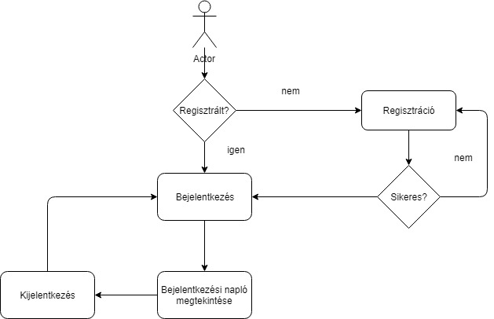

Folyamatábra

1. **Felhasználói felület:**

**A program három elkülöníthető képernyőből áll:**

* **Bejelentkező felület**
* **Regisztrációs felület**
* **Naplózás megtekintése**

**Bejelentkező képernyő:**

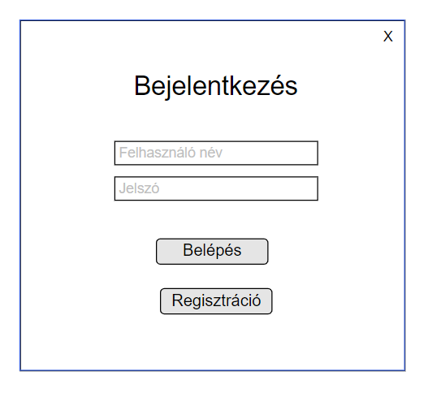

A bejelentkező képernyőn egy-egy input mező, felhasználónév és jelszó helyezkedik el egymás alatt, majd alattuk a bejelentkezés és regisztráció gomb.

* **Felhasználónév: szabadszöveges mező**
* **Jelszó: jelszó mező**

**Regisztrációs képernyő:**

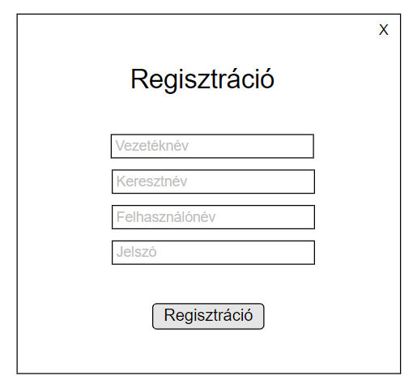

A regisztráció képernyőn a szükséges adatok számára szabadszöveges beviteli mezők helyezkednek el egymás alatt. A jelszó számára pedig jelszó mező.

A beviteli mezők alatt pedig a Regisztráció gomb helyezkedik el, amivel a regisztráció küldhető el.

**Bejelentkezési napló megtekintése:**

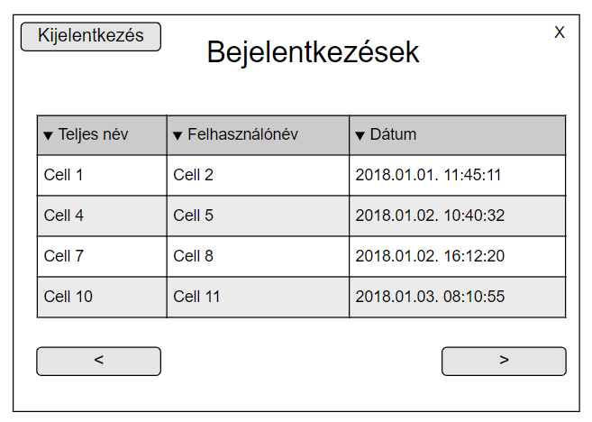

A naplózás megtekintése képernyőn táblázatos listában jelennek meg az adatok. A lista dátum szerint rendezhető.

Három oszlop: Teljesnév, Felhasználó név, Dátum

A lista alatt a lista lapozására szolgáló gombok helyezkednek el, amennyiben a lista elején vagy végén járunk, az aktuális lapozó gomb inaktívvá válik.

A képernyőn elhelyezkedi egy kijelentkezés gomb is, melynek megnyomásával a program azonnal kiléptet és a bejelentkező képernyőre visz.

1. **Adatbázis**

**Az alkalmazás egy darab lokális SQL adatbázishoz csatlakozik.**

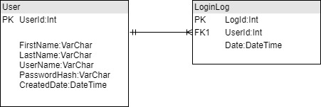

Adatbázis terv

User: Felhasználók

|  |  |  |  |  |  |  |  |
| --- | --- | --- | --- | --- | --- | --- | --- |
| **Ssz.** | **Kulcs** | **Mező neve** | **Típus** | **Nem NULL** | **Hossz** | **Egyedi** | **Leírás** |
| 0 | I | UserId | Int | I |  | I | Egyedi felhasználó azonosító. |
| 1 | N | FirstName | VarChar | I | 50 | N | Vezetéknév |
| 2 | N | LastName | VarChar | I | 50 | N | Keresztnév |
| 3 | N | UserName | VarChar | I | 50 | I | Felhasználónév |
| 4 | N | PasswordHash | Binary | I |  | N | Jelszó hash-elt értéke |